Hayat Yayınları Tanıtım Bülteni
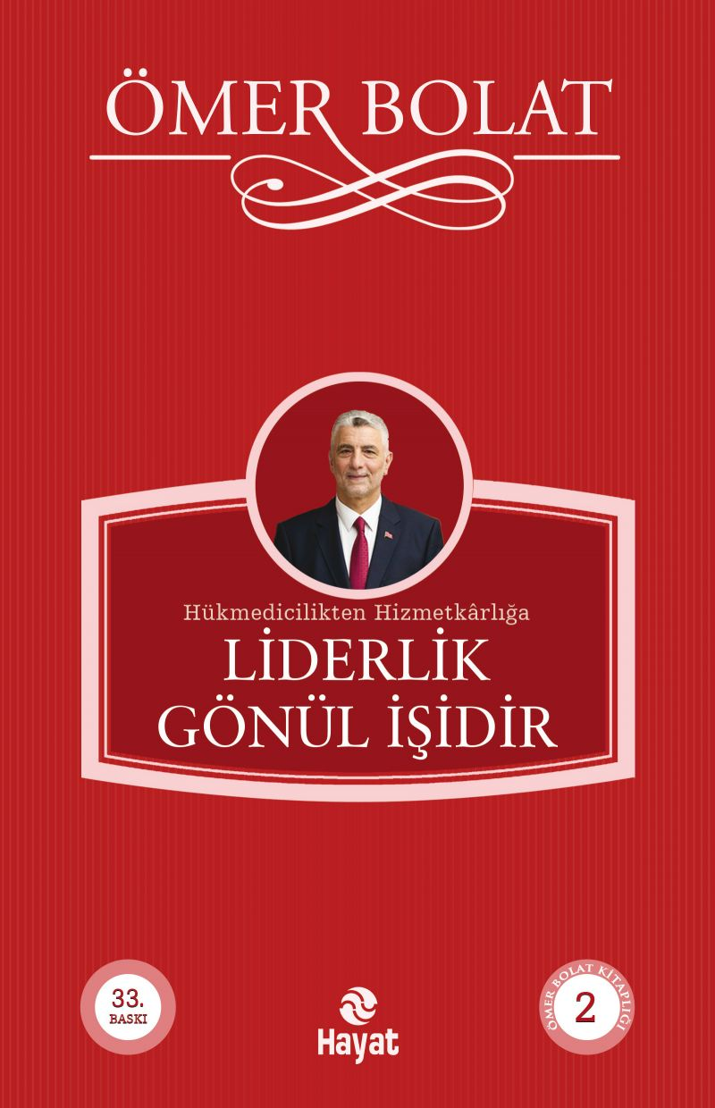 | Eser Adı: LİDERLİK GÖNÜL İŞİDİR  Yazar Adı: Ömer Bolat  Tür Serisi: Liderlik Ve Yönetim/İş Dünyası  Cilt Bilgisi:  Kitap Dili: Türkçe  İç Sayfa: HOLMEN SB 65  Kapak: BRISTOL 230  Selefon Türü: MAT SELEFON  Basım Tarihi: 2024  Sayfa Sayısı: 248  Kitap Boyutları: 15 X 22,5 mm  ISBN No: 9786051511221  Etiket Fiyatı: 400,00 TL
Kitap Tanıtım Yazısı : (Arka Kapak)

Hükmedicilikten Hizmetkârlığa..
Nasıl bir lider profili ? Başarılı, güçlü, sevilen, iyi anılan bir lider mi?Başarısız, nefret edilen, sevilmeyen, kötü anılan bir lider mi?İnsanlar güvendiği kişinin arkasından gider. Bunun için, lider; güven verici, emin, sözüne güvenilir, kitlenin içinden gelen, o kitlenin inandığı değerleribenimsemiş, o dili konuşan birisi olmalıdır. Bu çalışma Doç. Dr. Ömer Bolat'ın bugünü ve yarını anlamaya yönelik fikirlerini veriyor bize. Yeni Bolat’ ların yetişmesine katkısı olması temennisiyle...
Kitabın detay sayfasına buradan ulaşabilirsiniz :
https://hayatyayinlari.com/kitaplar/omer-bolat-liderlik-gonul-isidir-1750.html
Hayat Yayınları



